答题卡识别图片存储格式

**目录**

学校编号 - 年月日 - 考试 - 学生图片目录编号

试卷目录：学校Id_考试Id_试卷Id, 比如：123_123_123

学生目录：Global UUID，可以保证目录是不重复的

比如：BD4B268C14FD47ED9DA0E6C7D9AF4ED0

**图片**

|  |  |  |  |
| --- | --- | --- | --- |
| **类型** | **命名规则** | **示例** | **备注** |
| 答题卡卡头 | hearder.jpg/png |  | 固定 |
| 客观题 | objective开始编号(bigIndex)_结束编号(bigIndex).jgp/png | objective01_09.jpg |  |
| 主观题 | subjective题号.jpg/png | subjective10.jpg | 根据试卷结构中提供的编号 |
| 主观题小问（如果可切）(目前不支持小问切割，暂时忽略) | 主观题自增数字-小问自增数字(从1开始自增) | subjective10_01.jpg | 小问自增长仅限于该小题内。换了小题，小问应该从1重新开始，比如2-1.jpg |

识别数据类型

**Windows 服务会收到用于初步校验的数据**

**examNoMode**：0为条码，1为准考证号

**schoolId**：学校Id

**examId**：考试Id

**attributeId：**试卷Id

{

“examNoMode”: 0,

“schoolId”: 76,

“examId”: 14,

“attributeId”: 890,

“testStructure”: [

{

"id": "1",

"bigTitle": “1”, //试卷内试题全局的顺序编号

"bigGroup": null,//暂时没有用到

"bigIndex": “1”,//试卷内小问全局的顺序编号

"aliasNames": “1”,//试卷内小问对应的别名，显示在答题卡上面

"questionId": “1397”,//小问Id

"problemId": “848”,//小题Id

"isSubjective": “0”,//是否主观题 0主观 1客观

"inPosition": “1-0-1“,//块编号(全局顺序编号) - 试题选项排列(0横向 1纵向) - 选择题类型(0 单选 1 多选)

"inDetail": “1-5-5“//客观题答题区域校对数据，内部区域按行顺序编号(1~…) - 题目数 - 选项数

},

......

]

}

**答题卡试题结构如下**

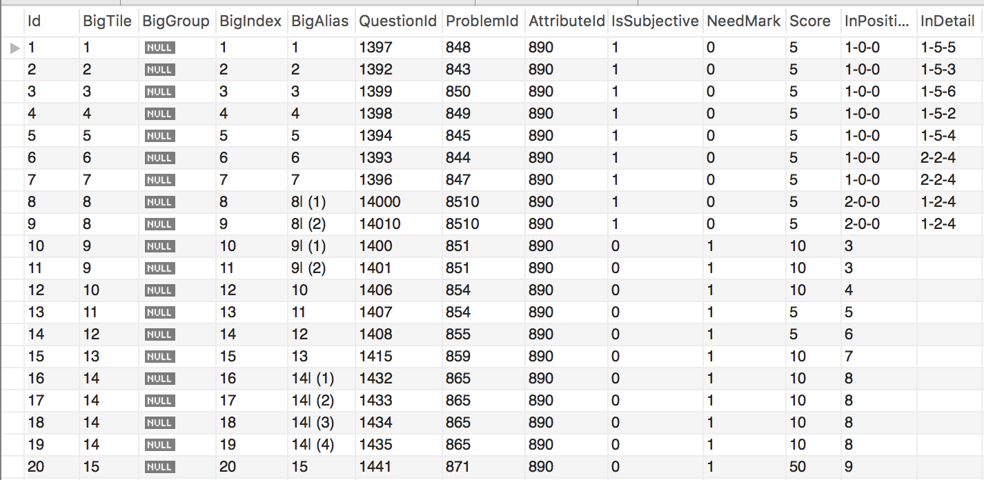

**识别完成后上传数据结构**

每张答题卡的识别的概要信息

{

“attributeId”: “890”, //试卷Id

“examId”: “14”,

“admissionTicket”: “”, //准考证识别成功填先，未成功为空或null

“examDir”: “76_14_890”, //参见文档开始定义试卷目录的命名规则

“studentTestDir”: “BD4B268C14FD47ED9DA0E6C7D9AF4ED0”, //参见文档开始定义的学生目录的命名规则

“image”: “answer_sheet_raw.jpg/png”, //整张答题卡的扫描图，如有多张，用""包围，并用空格分隔

“headImg”: “header.jpg/png”, //包含学生姓名、学号、条码区域的切图

“errorType”: “” //对外异常（二进制叠加）：0无 1图像整张垮掉 2客观题识别异常 4准考证异常（含重复和缺失）

“errorTypeDetail”: “” //对内异常（用|拼接）：0无 1图像定位错误 2切图不全 3客观题识别过低 4准考证缺失 5准考证重复 6疑似空白卷

}

每张答题卡每块矩形区域识别的详细信息

{

“attributeId”: “890”, //试卷Id

“examId”: “14”, //

“examDir”: “76_14_890”, //参见文档开始定义试卷目录的命名规则

“studentTestDir”: “BD4B268C14FD47ED9DA0E6C7D9AF4ED0”, //参见文档开始定义的学生目录的命名规则

“testIndex”: “” //答题区域矩形框顺序编号1～

“image”: “” //参照图片的命名规则

“rawAnswer”: “” //[ {1：’A’}， {2：’A|B’}，{3：’’} ]，//客观题多选答案用|连接,编号使用bigIndex，如果是主观题，为空或null

“rawError”: “” //异常（存档）异常情况：[ {1：1}， {2：’2’}，{3：’3’} ]，//如有异常，1识别确信度低于60% 2切图失败 3其它

}